新龙中三班

2025年4月15日 星期二 晴

▲今日出勤

应到24人，实到24人，所有小朋友都来园参与活动啦！

▲户外活动

今天的户外活动孩子们进行了一次平衡木大挑战。小朋友们接二连三的登上了平衡木，有的张开双臂保持平衡一步一步的向前走、有的小心翼翼用手扶着平衡木的边缘向前移动、还有的变成了“小螃蟹”在平衡木上横着走，有的变成“小蛇”在平衡木上游走。渐渐的宝贝们都找到了属于自己的平衡技巧，提高了平衡力和身体的灵活性，知道在平衡木上不能跑跳，学习了如何保护自己。

生活中，建议家长们经常带领宝贝练习平衡技巧，但要注意，在活动时密切关注宝贝的安全。

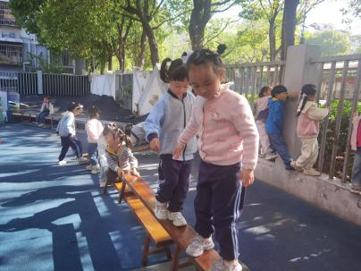 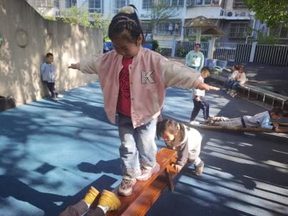 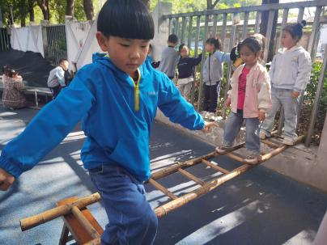

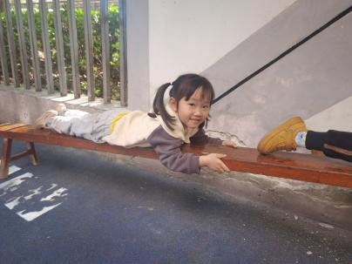 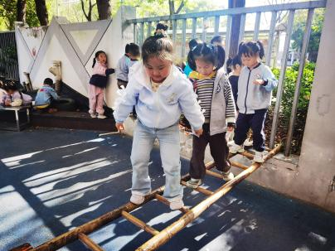 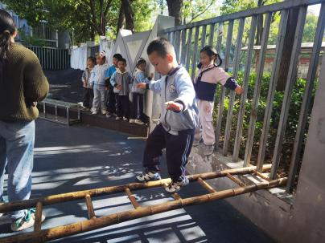

▲律动活动：蝴蝶找花

这是一节律动活动。《蝴蝶找花》是一首优美、抒情的曲子。歌曲的旋律舒缓易懂、节奏清晰、歌词朗朗上口，易于儿童边唱边跳。本次活动主要引导幼儿在了解音乐的基础上跟着音乐做蝴蝶飞舞和花的动作，并通过扮演蝴蝶和花来进行合作游戏。重点是充分感受音乐旋律和节奏，能够感受音乐的角色，并能大胆的用相应的动作、表情表现音乐的节奏和旋律，并尝试用动作和眼神与同伴交流。活动中孩子们都非常地积极和投入，快来看看我们的活动吧！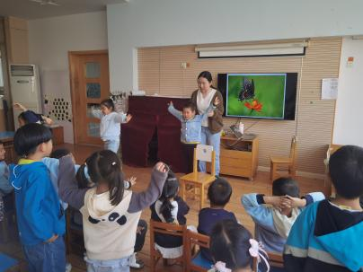 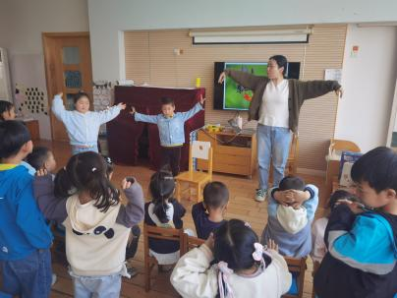 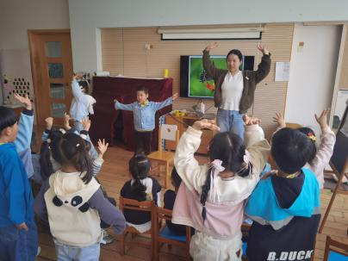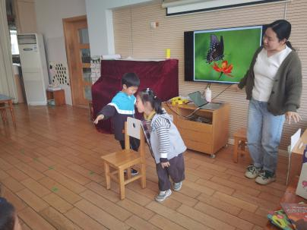 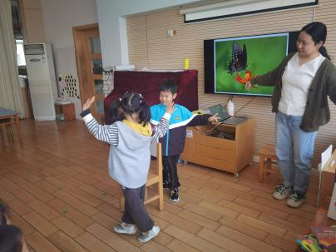 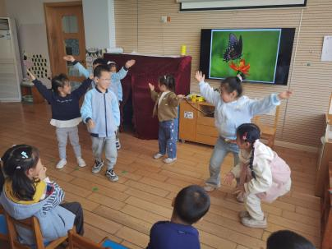

▲家园合作

现在有一个江苏少年网“科技强国梦，童心创未来”主题征稿活动，我们幼儿组可以参加书法、绘画、短视频三类比赛。感兴趣的家长可以登录少年网自主投稿，投稿的家长可以到老师这里登记下喔～。